附件4
“江苏共青团”公众微信加关注操作指南

1.通过微信添加公众号“江苏共青团” （js_gqt)，点击关注。
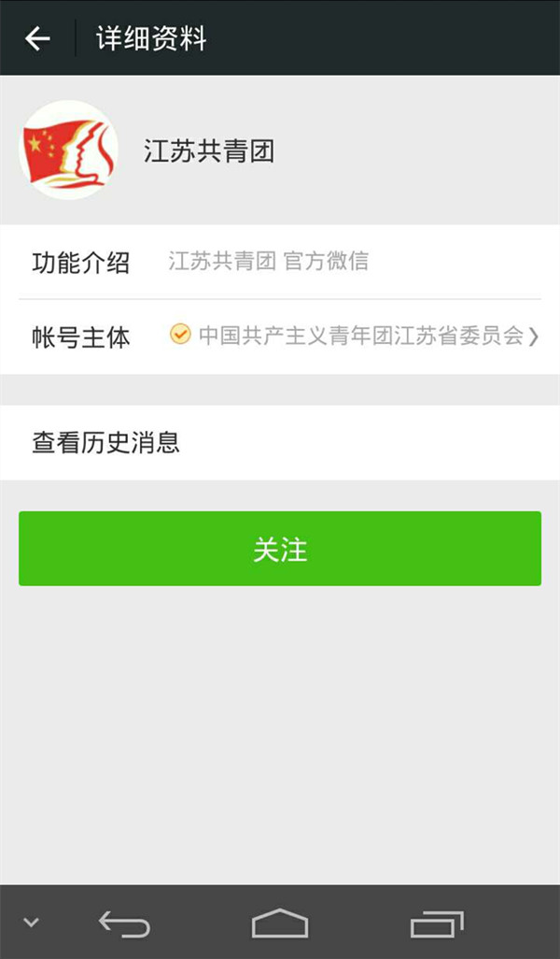

2.点击江苏共青团微信主页面菜单中“青分享”，进入子栏目“少先队活动课优秀案例分享”版块。
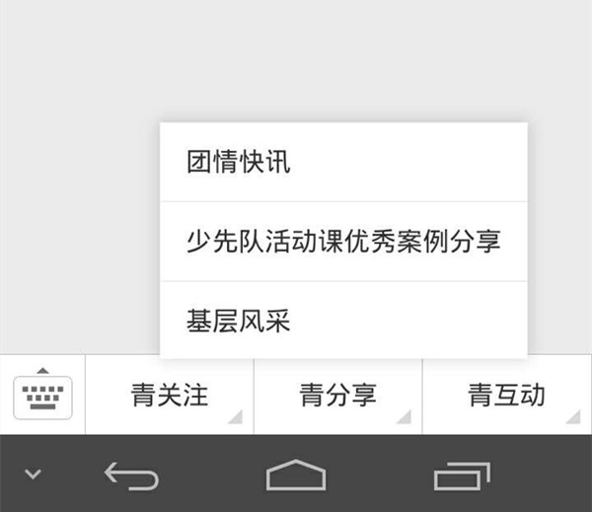
3.进入“江苏省少先队辅导员登记注册”页面，逐一按实填写辅导员本人所在地市 、县（区）、学校等相关信息，并点击“确定”按钮最终完成少先队辅导员个人身份注册和核实。
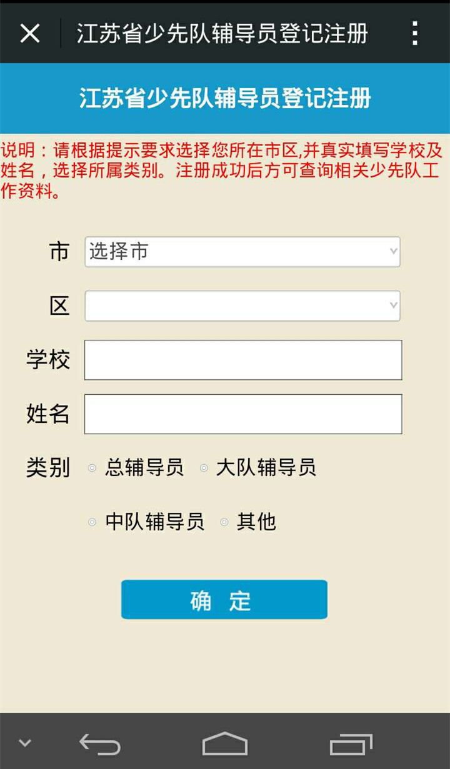
4.完成登记注册后，在“少先队活动课优秀案例分享”页面，即可按照年级分类或主题分类，查阅具体体的相关活动案例。（注册完成后，即可正常登录系统，再次登录时无需重复注册。）
